4/18 班級: 座號: 姓名：
小清跟同學去泛舟，船順著河道走，如圖所示，其中∠1＝123°，∠2＝141°，∠3＝105°。請問由甲地到乙地，小清共轉了幾度？
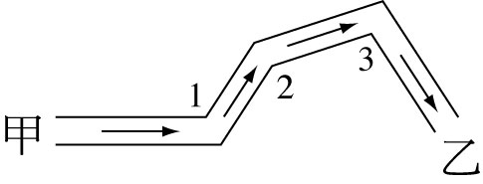
△ABC中，∠A的外角是123°，∠B＝60°，請問∠C的外角度數是幾度？
在三角形ABC中，若∠A的外角是(4x＋8)°，∠B的外角是(3x－16)°，∠C的外角是(5x＋8)°，則∠A＝？
△ABC中，∠A：∠B：∠C＝2：3：7，請問△ABC是何種三角形？
- 用兩塊相同大小的直角三角形拼成一個新的三角形，如圖所示，請問：
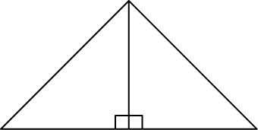
(1)它是一個ˉˉˉˉ三角形。
(2)如果新三角形的底角是50°，那麼它的頂角是ˉˉˉˉ度。
(1)∠1＝ˉˉˉˉ度。
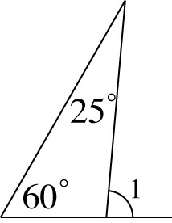
(2)∠2＝ˉˉˉˉ度。
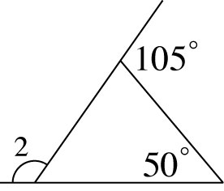
(3)∠3＝ˉˉˉˉ度。
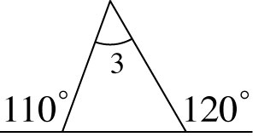
如圖，在△ABC中，∠B＝55°，∠C＝70°，P為$\overline{\text{AB}}$上一點，Q為$\overline{\text{AC}}$上一點，則：
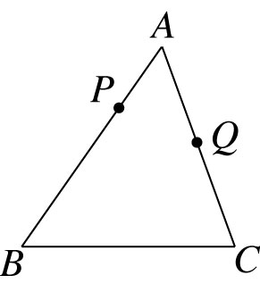
(1)小欣由P點出發，經過B點、C點最後抵達Q點，則小欣一共轉了ˉˉˉˉ度。
(2)小文由P點出發，經過A點、Q點、C點、B點再回到P點，則小文一共轉了ˉˉˉˉ度。
△ABC中，∠A＝5∠B，∠C＝4∠B，則∠C＝ˉˉˉˉ度。
若一等腰三角形頂角的度數等於一底角度數的3倍，則此頂角＝ˉˉˉˉ度。

如圖，x－y之值為ˉˉˉˉ。
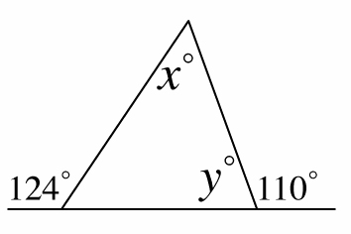

(1)∠1＝ˉˉˉˉ度。
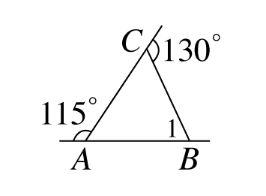
(1) ∠1＝ˉˉˉˉ度。
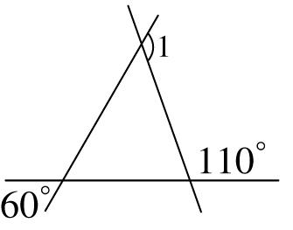
（ ）如圖所示，△ABC中，∠B＝43°，且∠C的外角＝125°，則∠A的外角是幾度？
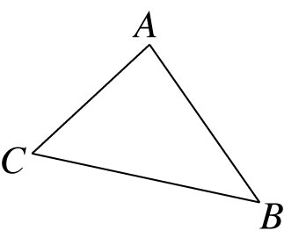
(A)63 (B)54 (C)76 (D)98
( )下列何者可以是等腰三角形的一組外角？
(A)60°、60°、80°
(B)100°、100°、130°
(C)110°、125°、125°
(D)120°、130°、140°
（ ）已知一三角形的兩外角分別為60°和150°，則此一三角形應為下列哪一種三角形？
(A)等腰三角形 (B)銳角三角形
(C)直角三角形 (D)正三角形
- （ ）如圖，△ABC中，∠1為∠A的外角，求∠1為多少？
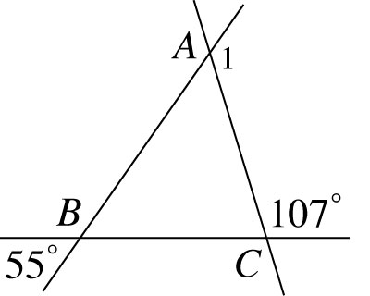
(A)125° (B)107° (C)162° (D)128°
在一等腰三角形中，若一底角為40°，則其頂角為ˉˉˉˉ度。

